**SPTECH**

**SÃO PAULO TECH SCHOOL**

­­

HENRIQUE MEDEIROS ALVES

**DESAFIO – Projeto Individual**

Disciplina

Pesquisa e Inovação (PI)

JUNHO

2022

**Sumário**

*Introdução* 3

*Objetivo* 5

*Justificativa* 5

*Escopo* 6

*Marcos do projeto* 8

*Premissas e Restrições* 10

*Equipe envolvida* 12

*Orçamento* 14

*Sustentação* 16

# *Introdução*

Quando falamos de futebol no Brasil, torna-se quase que obrigatória a paixão pelo esporte. Porém, a minha paixão pelo futebol não é apenas uma obrigação por ser brasileiro, é algo que vem comigo desde criança, desde a primeira vez que entrei em um estádio de futebol com meu pai para torcer pelo nosso time. Neste projeto, apesar de não ser sobre um só time e nem sobre todos os possíveis brasileiros, acredito que a atenção que eu tive na criação do mesmo traduza bem o carinho que eu tenho sobre esse esporte tão maravilhoso.

# *Objetivo*

O objetivo deste desafio é aplicar os diversos conteúdos que aprendemos nas disciplinas técnicas estudadas no semestre utilizando de um tema que nos represente emocionalmente.

***Páginas do site***

Início:

* Banner com chamada principal e objetivo do site (votação para melhor time).
* Título para introdução dos times existentes no site.
* Escudo dos times com informações sobre casa um deles de fundação, nome completo etc.
* Ao final, duas instruções para possível próxima página a ser visitada.

Clubes:

# *Marcos do projeto*

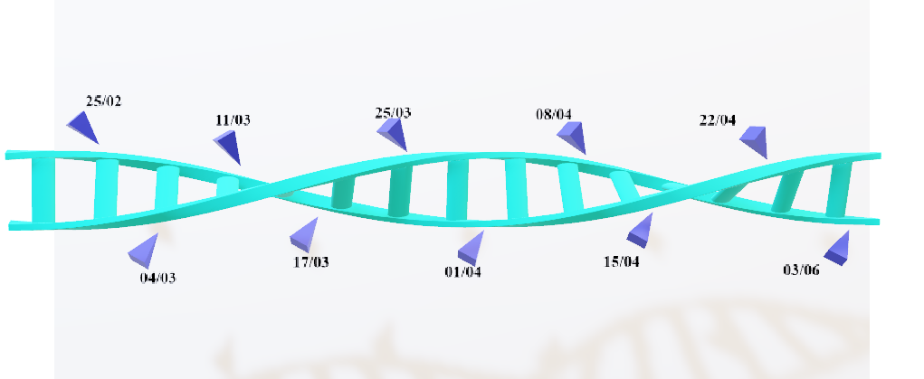

* **Especificação do Problema (25.02):**

- Definição do perfil da empresa, pesquisa e estudo das necessidades dos clientes.

* **Gerenciamento de Riscos (04.03):**

- Possíveis frustações a serem evitadas, alinhamento de ideias com base no backlog e requisitos.

* **Prototipação (11.03):**

- Início da fase de design, pesquisa e prototipação do site de monitoramento com base nos estudos e pedidos do cliente.

* **Programação do sistema de banco de dados (17.03):**

- Início do desenvolvimento prático das aplicações (coleta e armazenagem de dados).

* **Instalação do sensor de temperatura nos veículos (25.03):**

- Colocar o sensor no transporte para o monitoramento e recebimento dos dados das temperaturas.

* **Formatação da tela onde aparecerá as informações registradas (01.04):**

- Final da fase de design, pesquisa e prototipação do site, realizando a entrega parcial do projeto.

* **Emissão de Relatórios (08.04):**

- Demonstração funcional do produto fase final de alterações.

* **Realização de testes finais onde será julgado a eficácia do produto (15.04);**
* **Entrega do Produto (22.04):**

- Entrega de ambas as aplicações (Site, Arduino para coleta de dados) funcionando.

* **Avaliação dos Resultados (03.06):**

- Avaliação e correção de possíveis erros + últimas correções e entrega definitiva.